住区热岛强度报告书

工程名称 | “碳”索未来-实验中心低碳节能改造及智能运维
工程地点 | 沈阳
作品编号 | BKB50050
设计日期 | 2022.12

目 录

1 住区概况 3
2 标准依据 4
3 计算方法 4
4 计算参数 5
4.1 典型气象日气象参数 5
4.2 渗透面夏季逐时蒸发量 5
5 指标概览 6
5.1 建筑列表 6
5.2 住区指标 6
6 计算结果 7

住区概况
工程名称 | “碳”索未来-实验中心低碳节能改造及智能运维
工程地点 | 沈阳
地理位置 | 北纬：41.80° | 东经：123.42°
建筑气候区 | ID
主导风向 | 南
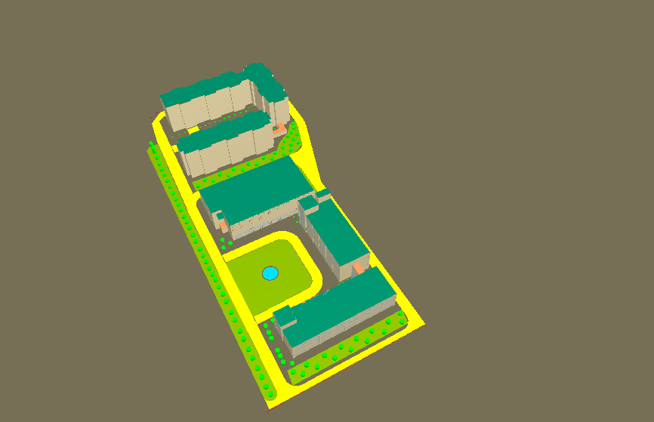
图1.1 场地鸟瞰图
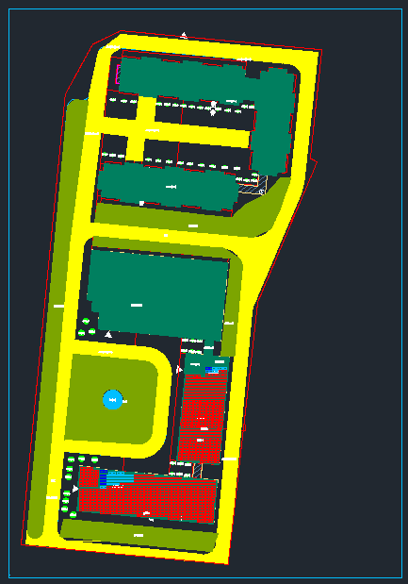
图1.2 场地平面图

标准依据
《城市居住区热环境设计标准》JGJ 286-2013第3.3.1条：当进行评价性设计时，居住区夏季平均热岛强度不应大于1.5℃。
平均热岛强度——居住区逐时空气温度与同时刻当地典型气象日空气干球温度差值的平均值，℃。

计算方法
依据《城市居住区热环境设计标准》JGJ 286-2013，采用CTTC集总参数模型进行计算。计算公式如下：
（1）居住区夏季平均热岛强度应按下式进行计算：
式中：
——北京时时刻居住区设计的空气温度（℃），按本标准附录B的方法计算；
——北京时时刻居住区所在城市或气候区的典型气象日空气干球温度（℃），按本标准附录A的规定取值；
、——平均热岛强度统计时段的起、止时刻（北京时h），平均热岛强度的统计时段应为当地的地方太阳时（8:00~18:00）h，所对应的北京时的统计时段~按本标准附录C取用。
（2）居住区逐时平均空气温度应按下式进行计算：
（B.0.1）
式中：
——居住区所在城市或气候区的典型气象日空气干球温度的平均值（℃），按本标准附录A的规定取值；
——及之前时刻太阳辐射阶跃量引起的相邻时刻空气干球温度变化量（℃），按本标准式（B.0.2-1）的方法计算；
——时刻长波辐射引起的本时刻空气干球温度变化量（℃），按本标准式（B.0.3-1）的方法计算；
——时刻蒸发换热引起的本时刻空气干球温度变化量（℃），按本标准式（B.0.4-1）的方法计算。

计算参数

典型气象日气象参数
时刻 | 干球温度  (℃) | 相对湿度(%) | 水平总辐射照度  (W/㎡) | 水平散射辐射照度  (W/㎡) | 风速(m/s) | 主导风向
0 | 20.7 | 94 | 0.00 | 0.00 | 1.5 | 南
1 | 20.6 | 94 | 0.00 | 0.00 | 1.0 | 南
2 | 20.6 | 93 | 0.00 | 0.00 | 1.3 | 南
3 | 20.8 | 91 | 0.00 | 0.00 | 1.7 | 南
4 | 21.0 | 89 | 11.11 | 11.11 | 2.0 | 南
5 | 21.4 | 87 | 91.67 | 91.67 | 2.3 | 南
6 | 21.8 | 85 | 188.89 | 188.89 | 2.7 | 南
7 | 22.4 | 82 | 294.44 | 266.67 | 3.0 | 南
8 | 23.1 | 79 | 402.78 | 341.67 | 2.7 | 南
9 | 23.8 | 77 | 494.44 | 394.44 | 2.3 | 南
10 | 24.5 | 74 | 563.89 | 436.11 | 2.0 | 南
11 | 25.2 | 72 | 597.22 | 455.56 | 1.7 | 南
12 | 25.8 | 71 | 588.89 | 450.00 | 1.3 | 南
13 | 26.2 | 70 | 544.44 | 422.22 | 1.0 | 南
14 | 26.4 | 70 | 466.67 | 375.00 | 1.0 | 南
15 | 26.4 | 71 | 366.67 | 308.33 | 1.0 | 南
16 | 26.3 | 72 | 258.33 | 230.56 | 1.0 | 南
17 | 25.9 | 74 | 255.56 | 150.00 | 1.0 | 南
18 | 25.3 | 76 | 61.11 | 61.11 | 1.0 | 南
19 | 24.6 | 79 | 0.00 | 0.00 | 1.0 | 南
20 | 23.7 | 82 | 0.00 | 0.00 | 1.2 | 南
21 | 22.7 | 85 | 0.00 | 0.00 | 1.3 | 南
22 | 21.8 | 88 | 0.00 | 0.00 | 1.5 | 南
23 | 20.9 | 90 | 0.00 | 0.00 | 1.7 | 南
日平均 | 23.4 | 81 | 216.09 | 174.31 | 1.6 | 南

渗透面夏季逐时蒸发量
时刻 | 水面(kg/(㎡.h)) | 绿地(kg/(㎡.h)) | 渗透型硬地  (kg/(㎡.h)) | 绿化屋面  (kg/(㎡.h))
0 | 0.14 | 0.28 | 0.10 | 0.22
1 | 0.12 | 0.20 | 0.10 | 0.16
2 | 0.12 | 0.19 | 0.07 | 0.16
3 | 0.10 | 0.18 | 0.08 | 0.15
4 | 0.11 | 0.21 | 0.07 | 0.17
5 | 0.16 | 0.26 | 0.10 | 0.20
6 | 0.28 | 0.35 | 0.12 | 0.28
7 | 0.45 | 0.44 | 0.14 | 0.35
8 | 0.65 | 0.56 | 0.14 | 0.45
9 | 0.86 | 0.65 | 0.14 | 0.52
10 | 1.02 | 0.69 | 0.14 | 0.55
11 | 1.15 | 0.65 | 0.12 | 0.52
12 | 1.18 | 0.59 | 0.09 | 0.47
13 | 1.15 | 0.52 | 0.07 | 0.42
14 | 1.05 | 0.40 | 0.07 | 0.32
15 | 0.93 | 0.35 | 0.04 | 0.28
16 | 0.75 | 0.25 | 0.03 | 0.20
17 | 0.60 | 0.21 | 0.03 | 0.17
18 | 0.51 | 0.17 | 0.02 | 0.14
19 | 0.33 | 0.14 | 0.01 | 0.11
20 | 0.29 | 0.12 | 0.00 | 0.09
21 | 0.22 | 0.11 | 0.01 | 0.09
22 | 0.18 | 0.08 | 0.01 | 0.06
23 | 0.15 | 0.10 | 0.00 | 0.08
日累计(kg/(㎡.d)) | 12.50 | 7.70 | 1.70 | 6.16

指标概览

建筑列表
建筑名称 | 基底面积(㎡) | 建筑高度(m) | 屋顶绿化  面积(㎡) | 迎风面积比 | 通风架空率(%)
1#实验中心 | 4150.7 | 21.0 | 4176.1 | 0.55 | 0.0

住区指标
指标 | 值
地块面积(㎡) | 22863.47
建筑密度 | 0.30
室外面积(㎡) | 16092.02
广场面积(㎡) | 0.00
道路面积(㎡) | 5474.01
绿地面积(㎡) | 4685.65
水面面积(㎡) | 55.55
绿化屋面面积(㎡) | 6678.23
乔木爬藤面积(㎡) | 554.52
亭廊面积(㎡) | 0.00
渗透型硬地面积(㎡) | 5474.01
地表平均太阳辐射吸收系数 | 0.77
地面粗糙系数 | 0.16
平均迎风面积比 | 0.55
CTTC居住区热时间常数(h) | 9.84
绿化遮阳覆盖率(%) | 3
构筑物遮阳覆盖率(%) | 0
平均天空角系数 | 0.73
通风架空率(%) | 0

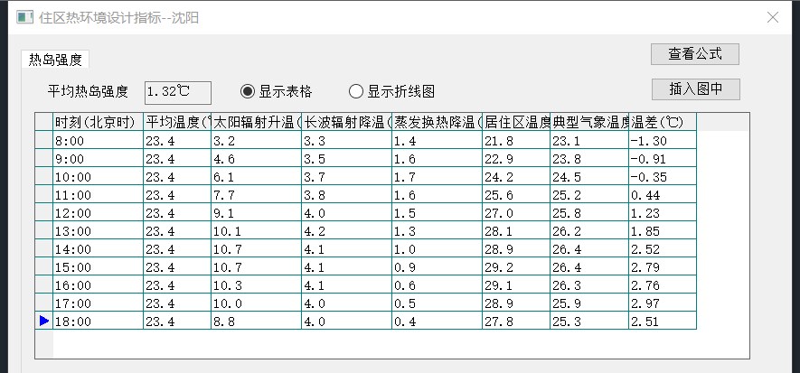

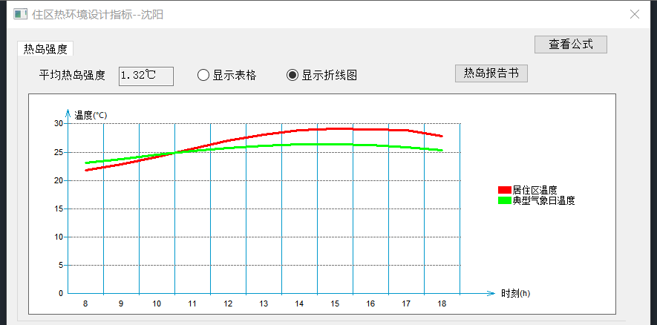

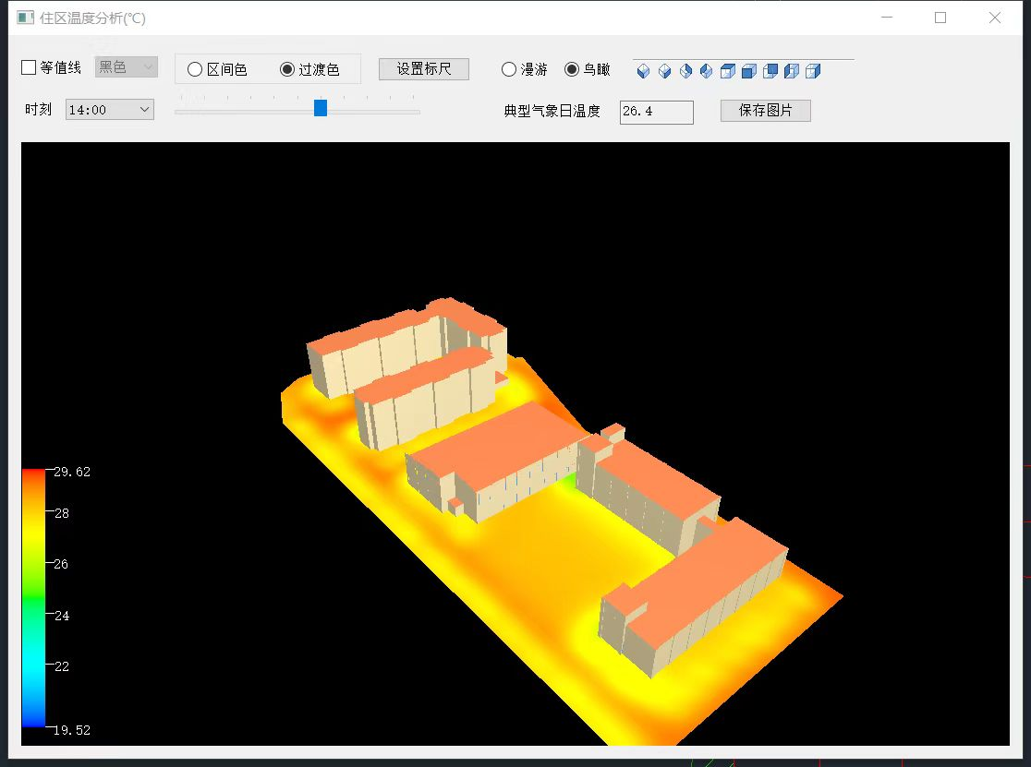
住区温度分析图

计算结果
时刻 | 平均温  度(℃) | 太阳辐  射升温  (℃) | 长波辐  射降温  (℃) | 蒸发换  热降温  (℃) | 居住区  温度  (℃) | 典型气象  温度(℃) | 温差(℃)
8:00 | 23.4 | 3.2 | 3.3 | 1.4 | 21.8 | 23.1 | -1.300
9:00 | 23.4 | 4.6 | 3.5 | 1.6 | 22.9 | 23.8 | -0.915
10:00 | 23.4 | 6.1 | 3.7 | 1.7 | 24.2 | 24.5 | -0.346
11:00 | 23.4 | 7.7 | 3.8 | 1.6 | 25.6 | 25.2 | 0.443
12:00 | 23.4 | 9.1 | 4.0 | 1.5 | 27.0 | 25.8 | 1.231
13:00 | 23.4 | 10.1 | 4.2 | 1.3 | 28.1 | 26.2 | 1.854
14:00 | 23.4 | 10.7 | 4.1 | 1.0 | 28.9 | 26.4 | 2.519
15:00 | 23.4 | 10.7 | 4.1 | 0.9 | 29.2 | 26.4 | 2.787
16:00 | 23.4 | 10.3 | 4.1 | 0.6 | 29.1 | 26.3 | 2.764
17:00 | 23.4 | 10.0 | 4.0 | 0.5 | 28.9 | 25.9 | 2.970
18:00 | 23.4 | 8.8 | 4.0 | 0.4 | 27.8 | 25.3 | 2.514
平均热岛  强度(℃) | 1.32
依据 | 《城市居住区热环境设计标准》3.3.1条规定指标，按照5.0.2条的公式计算
标准要求 | 居住区夏季平均热岛强度不应大于1.5℃
结论 | 满足

结论：计算结果居住区夏季平均热岛强度1.32℃，小于1.5℃的标准要求。

